System: windows 11

Język: Python 3.11

Framework: pyQt6

Instrukcja:

* wpisz nazwę posiłku oraz jego ilość kalorii
* podaj płeć oraz aktywność
* naciśnij przycisk „DODAJ”
* program doda posiłek do lista oraz pokaże stan kaloryczny (dobry. niedobry, krytyczny)

Program po odpaleniu

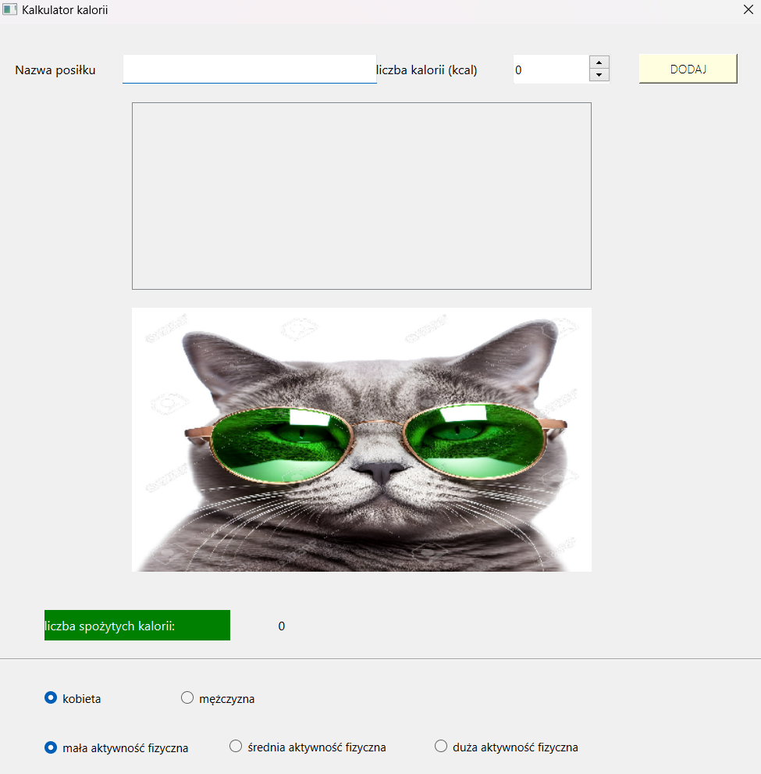

Wpisany oraz podana płeć aktywnością (stan się nie zmienił, czyli jest dobrze:

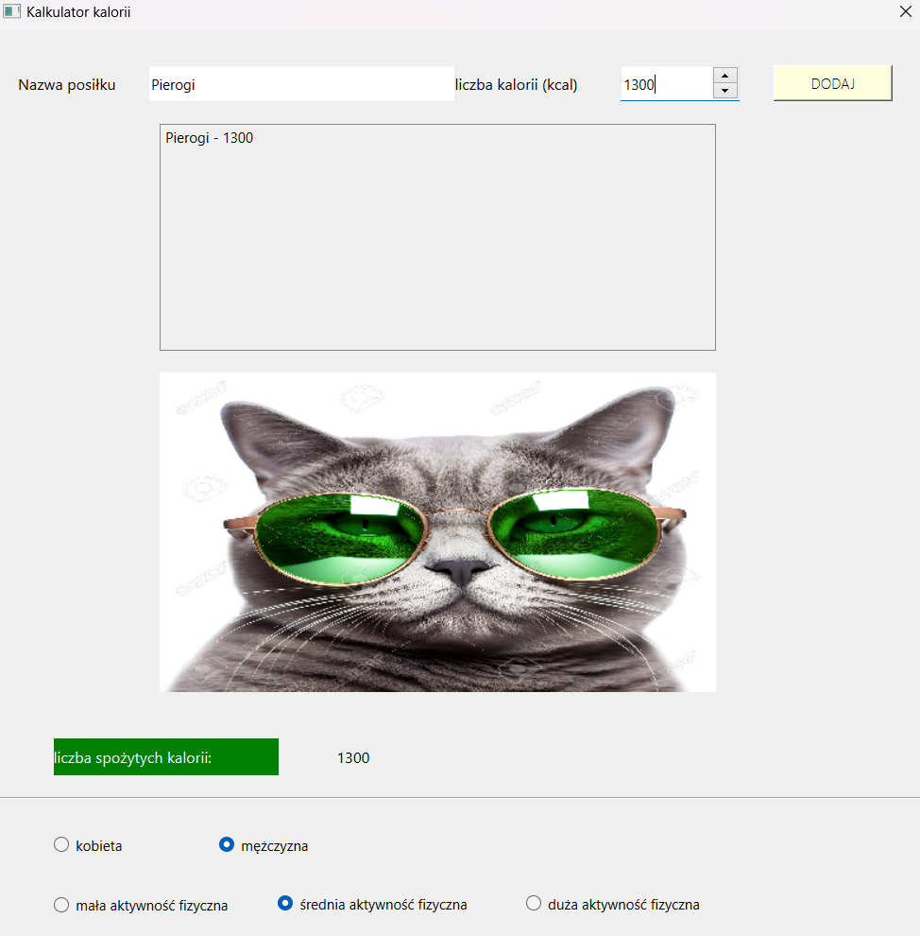

Zmieniony stan kaloryczny po wpisaniu kolejnego posiłku:

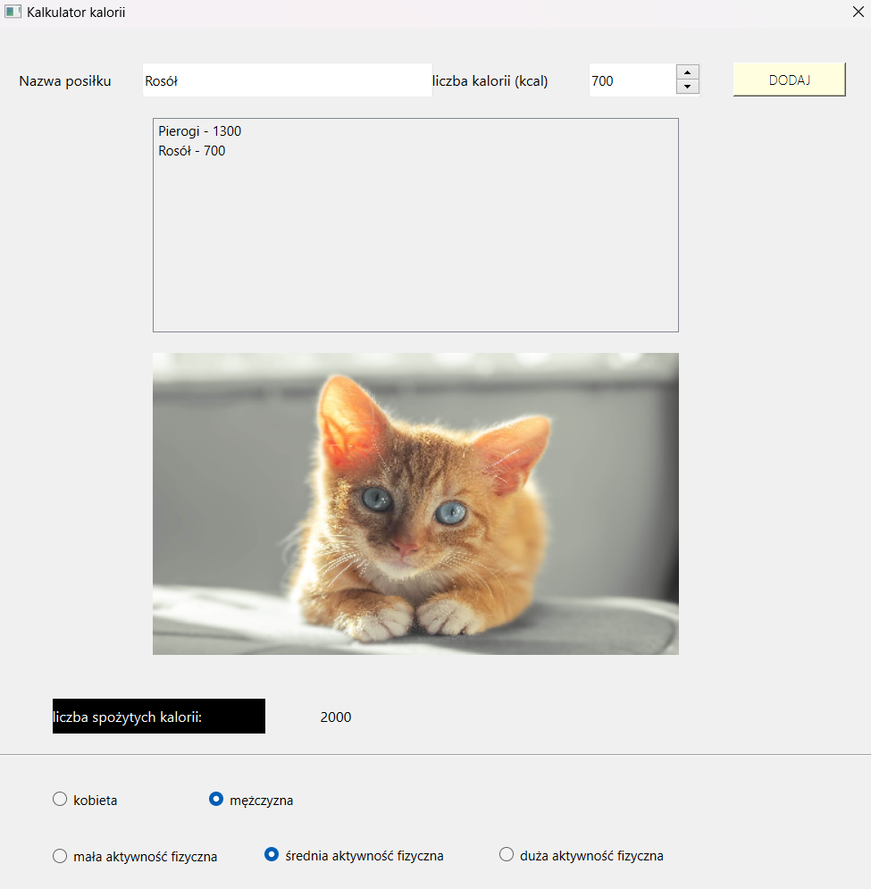

Stan krytyczny po wpisaniu kolejnego posiłku:

